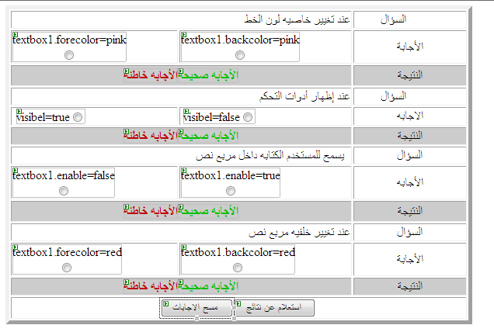
- قوي بفتح برنامج فيجوال استديو ومن ثم تصميم الصفحة كما هو موضح أمامك.

مرحله تصميم

- قومي بتنفيذ الكود البرمجي عن اختيار المستخدم للإجابة الصحيحة تظهر له النتيجة في عنوان النص label الإجابة صحيحة.
أما إذا كان الاختيار خاطئ تظهر له نتيجة في عنوان نص آخر label الإجابة خاطئة كما هو موضح أمامك.
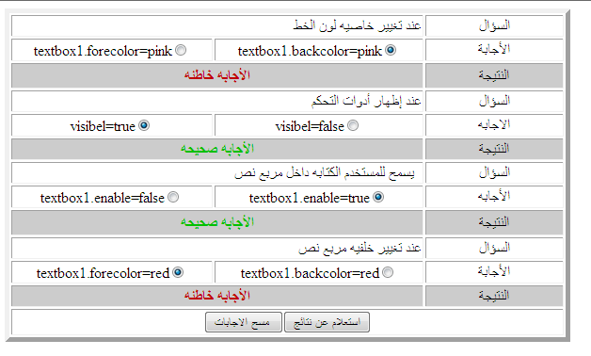
مرحله معاينه

ملاحظة: تم استخدام الادوات الآتية :( RadioButton1 ..( RadioButton8،
(label8…label1)

